中华医学会信息管理平台
中华医学科技奖评审委员会

填报系统专家操作手册
目 录
一、 注册填报 1
二、 修改信息 2

- 注册填报
专家账号是依托医学会账户管理的。如已有中华医学会账户，则可以直接登录。若没有医学会账户，请提前注册。
- 点击填报链接（http://tech.cma.org.cn/cma-tec/exp/reserveExpReg.do），登录医学会系统，若当前时间未开放填报则页面提示：当前没有开放注册。
若已开放注册，则显示信息填报页面：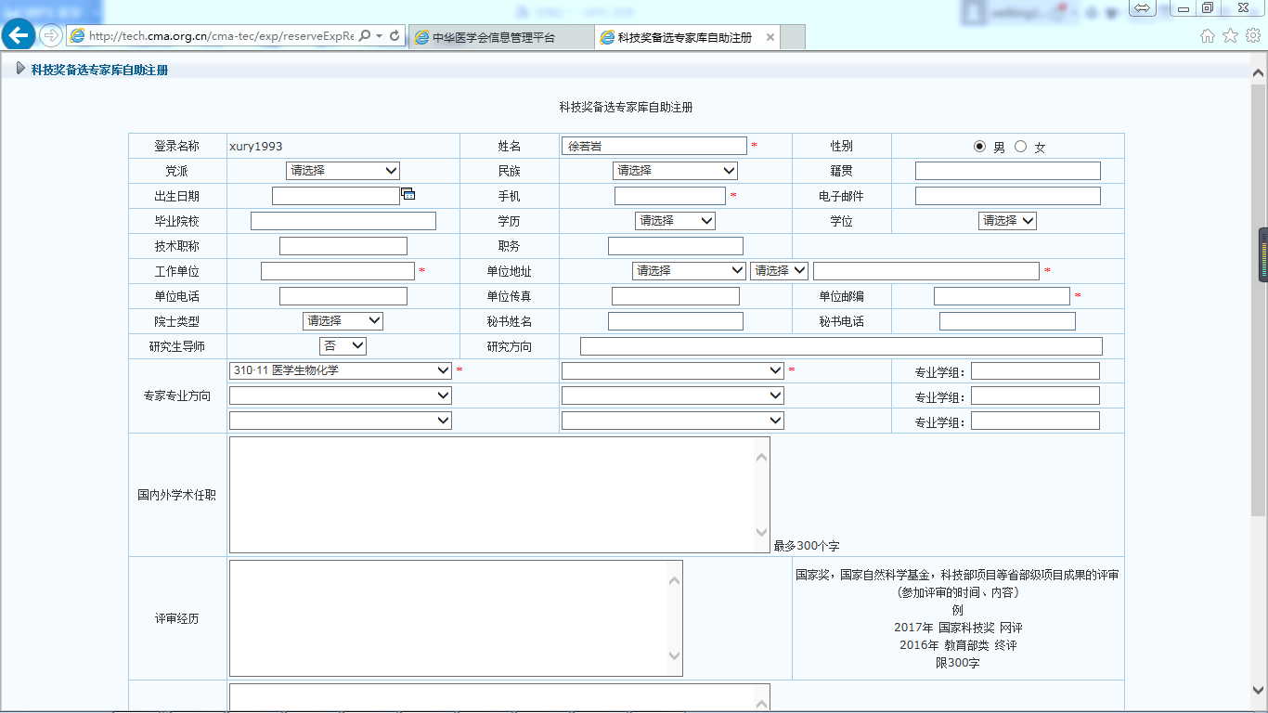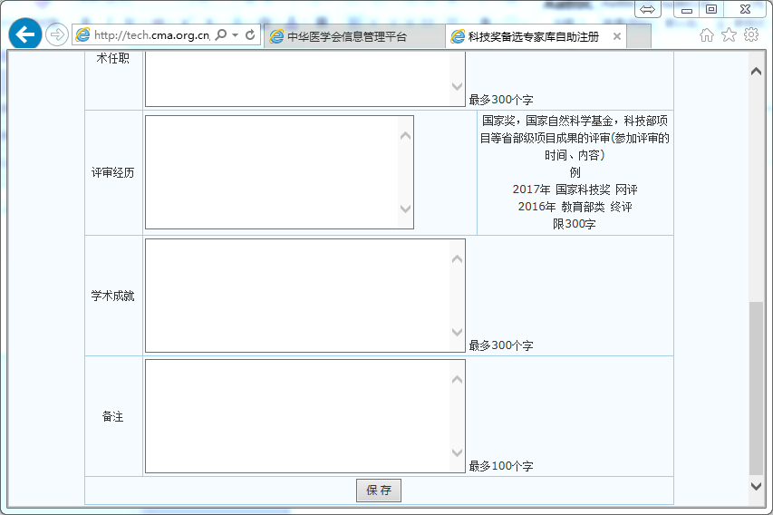
若使用的账号已是医学会专家库的账号，部分基本信息会从专家库获取自动填充。
2填写页面信息，若手机号是自动填充的，请注意手机号码与当前使用的是否一致，以免收不到通知短信。
3.点击保存，稍后手机会弹出一条信息提示注册成功，稍后在填报页面填写的手机号会收到一条通知短信，提示已经填报成功。
二．修改信息
1.若要修改个人信息，请登录医学会系统，进入科技评审项目管理->科评业务处理->科技奖->备选专家信息管理,就可以修改。
